1 четверть. 8 класс. 3 урок.
Тема урока: Вспомогательные хроматические звуки
Хроматизмом называется введение в мажор и минор звуков не входящих в его семиступенную диатонику. Диатоника – это последование белых клавиш. Диатонические ступени служат основой народной музыки. Звуки, не входящие в их число, называют хроматическими ступенями. В ладу может быть хроматически изменена любая ступень. Хроматизм бывает вспомогательный и проходящий.
Вспомогательным называется звук, прилегающий на секунду к другому звуку и вводимый между двумя его появлениями.
Вспомогательный звук является хроматическим, если он не входит в диатоническую гамму и прилегает на м.2 к окружающему его звуку.
Проходящим называется звук, заполняющий промежуток между двумя разными звуками движением не больше, чем на целый тон.
Проходящий звук является хроматическим, если не входит в диатоническую гамму и образует скольжение по полутонам между двумя разными звуками.
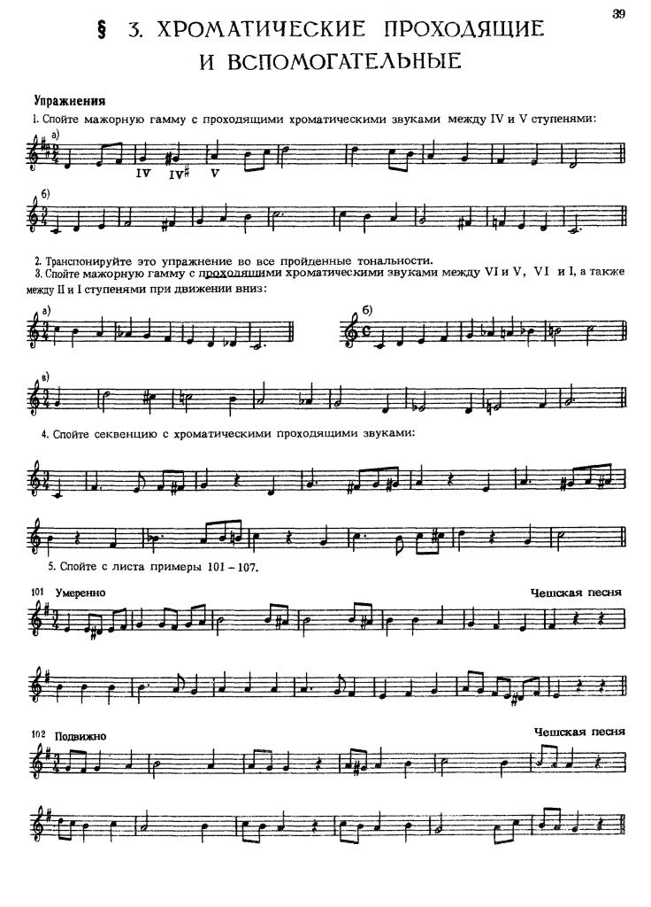 Домашнее задание:
- Переписать тему в тетрадь.
- Петь и играть все задания .
Задание выполнить и прислать на электронную почту

tabolina231271@mail.ru или ВК не позднее 1 октября до 17.00.

